- 下载安装文件

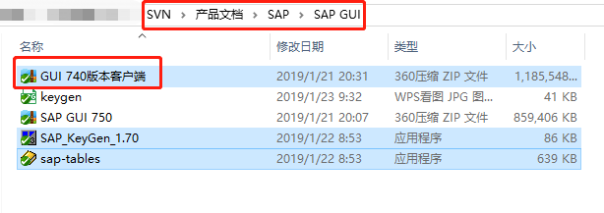

- 解压sap安装包，选择SapGuiSetup右键运行，弹出提示框点击下一步

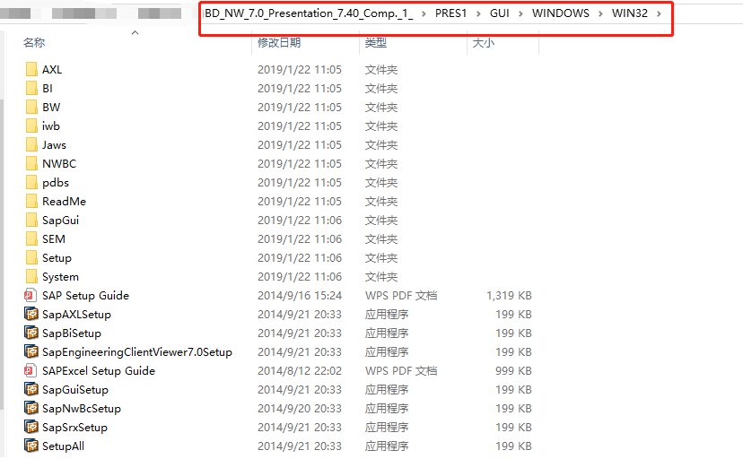

- 下一步

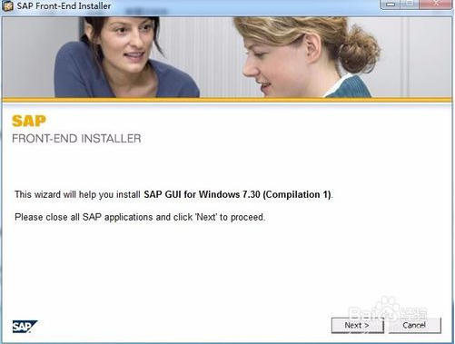

- 选择

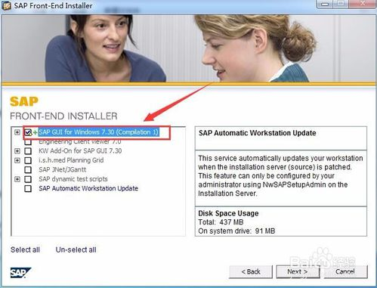

- 下一步

选择软件安装的路径，默认是在C盘。如果你为了方便管理软件可以选择其他盘安装。点击开始自动安装，当安装完成后关闭窗口。并可以在桌面看到对应的快捷键。
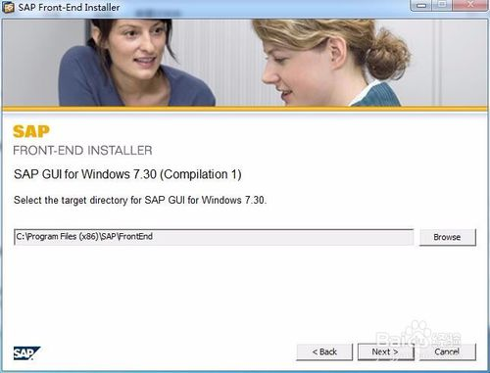
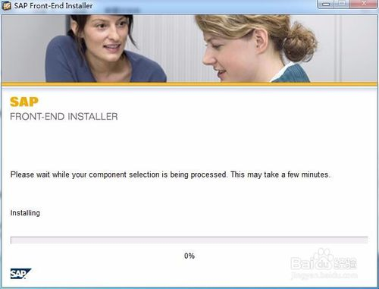
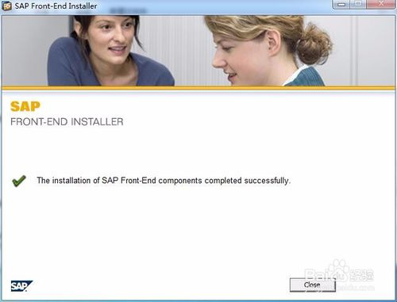

- 打开sap gui 并配置登录信息,

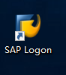 登录sap 的软件

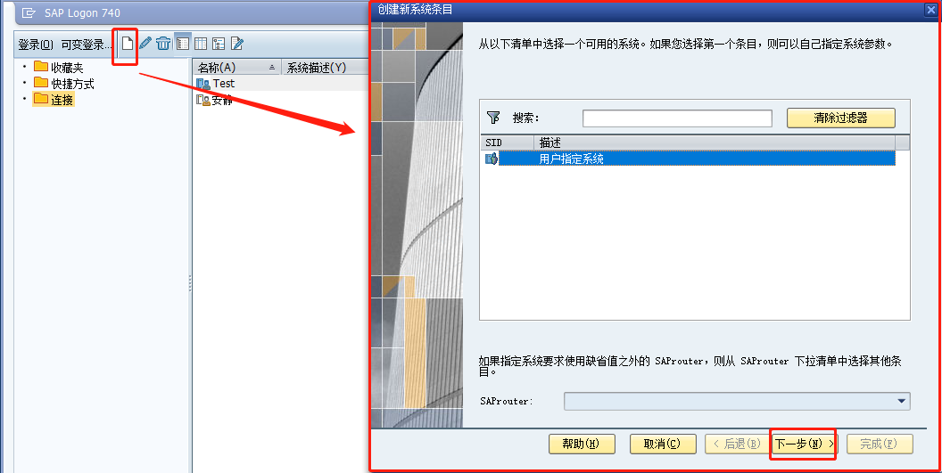

- 登录信息

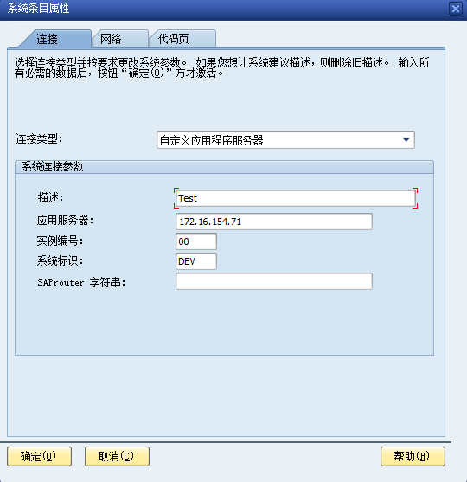

- 好

